УТВЕРЖДЕНО
Исполкомом Гильдии российских адвокатов
от «27» сентября 2018 г., постановление № 05
ПОЛОЖЕНИЕ
о медали Гильдии российских адвокатов «Адвокатская слава»

- Медаль Гильдии российских адвокатов «Адвокатская слава» (далее – медаль) является высшей наградой Гильдии российских адвокатов (далее – ГРА) и является формой морального поощрения и стимулирования адвокатской деятельности. Медалью награждаются адвокаты, имеющие профессиональный стаж не менее 20 лет, отмеченные государственными наградами, наградами Министерства юстиции РФ, и (или) удостоенные медалью имени Ф.Н. Плевако, на основании постановления Президиума ГРА.
В исключительных случаях по решению Президиума ГРА медалью могут награждаться адвокаты с профессиональным стажем менее 20 лет, но имеющие особые заслуги в области защиты прав граждан и развития института адвокатуры. Повторное награждение медалью не производится.
- Награждение медалью производится:
за многолетний добросовестный труд и достижение положительных результатов в защите прав и законных интересов физических и юридических лиц;
за активное участие в развитие институтов адвокатского сообщества и повышения авторитета адвокатуры;
за значительный вклад в развитие науки об адвокатуре и подготовку квалифицированных адвокатских кадров.
- Медаль носится на левой стороне груди и располагается ниже государственных, ведомственных наград Российской Федерации и наград Федеральной палаты Российской Федерации перед другими наградами ГРА.
4. С представлениями о награждении могут обращаться Федеральная палата адвокатов России, адвокатские палаты субъектов Российской Федерации и общероссийские адвокатские объединения.
Представление (наградной лист) к награждению медалью должен содержать следующие сведения:
фамилия, имя, отчество;
дата рождения;
принадлежность к адвокатскому образованию (наименование адвокатского образования);
общий трудовой стаж;
стаж адвокатской деятельности;
сведения об имеющихся наградах;
основания представления к награждению.
- Описание медали.
Медаль «Адвокатская слава» выполнена из металла золотистого цвета в виде медальона, подвешенной на колодке - традиционного наградного символа.
Основным элементом медали является логотип Гильдии российских адвокатов (фигура Правосудия, держащая в левой руке весы, а правой опирающийся на щит с литерами ГРА) расположенный в центре круглого золотистого медальона, заключённого в круглую замкнутую ленту. Логотип наложен на стену с пятью мерлонами в обрамлении двух рельефных расходящихся ветвей лавра, частично заходящих на ленту с надписью, выполненной рельефными литерами в верхней части ленты по центру АДВОКАТСКАЯ, в нижней части ленты по центру СЛАВА.
На реверсе медальона имеется надпись по кругу, выполненной рельефными литерами ГИЛЬДИЯ РОССИЙСКИХ АДВОКАТОВ, начало и конец надписи разделены круглой точкой, в центре находится площадка для номера знака. Нумерация начинается с № 001.
Медальон в верхней части имеет ушко для крепления посредством кольца с колодкой.
Колодка представляет собой прямоугольник золотистого цвета с вырезами с боковых сторон, ниже в основании колодки имеется ушко и расходящиеся из него две ветви лавра. Колодка обтянута лентой красного цвета с жёлтой полосой по центру. Ширина ленты – 21 мм, ширина жёлтой полосы - 5 мм. Колодка на оборотной стороне имеет крепления к одежде в виде булавки.
Размер медали: 63 х 35мм
Размер медальона: Ø 35 мм; толщина 3-3,5 мм.
Размер колодки: 28x23 мм, толщина 2-2,5 мм
Соединительное кольцо: Ø7-8мм, толщина 1-1,5 мм;
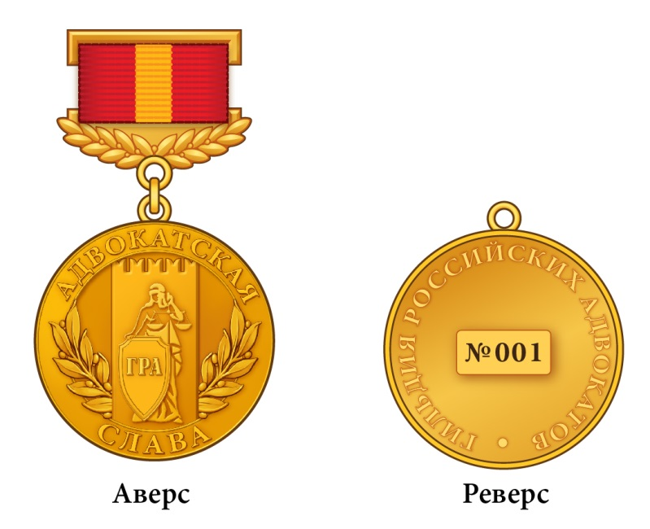
Медаль «Адвокатская слава» изготавливается методом штамповки на прессовом оборудовании из латунных листов ДПРНМ марки Л-63 или Л-90 ГОСТ 21646-046 или ГОСТ 931-90, химический состав металла соответствует ГОСТУ 15527-04 (сплав золотистого цвета).
Медаль покрывается сплавом золото-кобальт 985 пробы (толщина позолоты 1 мкм).
Рельефные изображения и надписи должны быть хорошо видимыми и читаемыми. На изделии не должно быть механических повреждений и следов обработки, изменений вида и формы, а также иных несоответствий утверждённому рисунку медали.
6. Описание удостоверения к медали.
Удостоверение к медали (далее – Удостоверение) имеет форму книжки в твёрдой обложке тёмно-красного цвета. Размер книжки в развёрнутом виде 158 х 108 мм, в сложенном виде – 78 х 108 мм. На обложке Удостоверения золотым тиснением выполнено контурное изображение логотипа Гильдии российских адвокатов, ниже в три строки надпись: УДОСТОВЕРЕНИЕ / К МЕДАЛИ / «АДВОКАТСКАЯ СЛАВА».
На левой стороне внутреннего разворота помещено цветное изображение медали «Адвокатская слава».
На правой стороне внутреннего разворота вверху расположена надпись в одну строку ГИЛЬДИЯ РОССИЙСКИХ АДВОКАТОВ, ниже УДОСТОВЕРЕНИЕ №____, ниже расположены три горизонтальные линии для внесения Фамилии, Имени и Отчества лица, награждённого медалью. Под нижней линией расположена надпись награждён(а) медалью. Ниже расположена надпись: «АДВОКАТСКАЯ СЛАВА», выполненная тёмно-красным цветом (остальные надписи и линии выполнены черным цветом). Под ней расположена надпись правоустанавливающего документа Постановление президиума, ниже надпись от «___» _________ 20__ года №___ для внесения даты и номера правоустанавливающего документа, о награждении медалью. Внизу слева расположена надпись Президент. Справа от надписи ставиться подпись Президента Гильдии российских адвокатов и ФИО. Печать ставится поверх подписи.
Внутренние стороны обложки удостоверения изготавливаются из бумаги с нанесённым на неё рисунком типа «Гильош» светло-розового цвета.

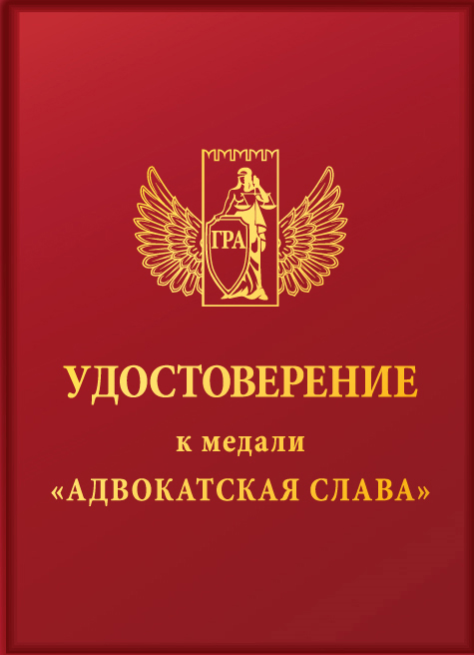
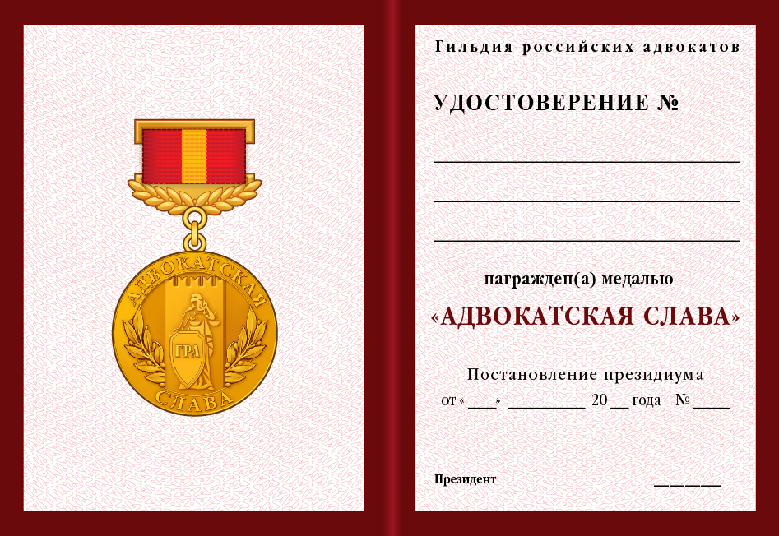

Президент Гильдии российских адвокатов Г.Б.Мирзоев

